Этап урока  Урок географии по теме «Климат Африки". 8-й класс | Сопровождение урок | Деятельность учителя | Деятельность ученика
I. Мотивация организационного момента  Цель: осуществить межличностный контакт, создать комфортную психологическую атмосферу; включить учащихся в деловой ритм урока; | Видео «климатические рекорды Африки»  У каждого учащегося- оценочные лист,. контурные карты  Раздаточные задания-картограммы | Создание ситуации внутренней и внешней готовности к уроку. Создание эмоциональной готовности к уроку. | Приветствуют учителя. Проверяют наличие необходимого оборудования на парте
II. Актуализация знаний  Цель: первичное осознание нового учебного материала учащимися посредством определения темы, формулировки цели и задач урока, осмысления влияния климатообразующих факторов на климат Африки, через предложения учащихся о пути решения поставленных задач на уроке | Слайд 1  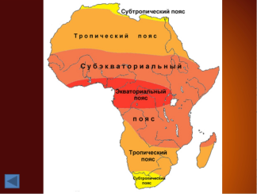  Тема «Климат Африки»  Цели и задачи  записаны на доске и закрыты,  открываются после формулировки учащимися | Напомнить предыдущий изученный материал, на базе какого будут усваиваться новые знания;  -Я знаю, что на прошлом уроке вы начали изучать большую тему, которая называется «Африка». Сегодня мы продолжим наше знакомство с данным материком.  Приём «Закодированное слово» .Предлагает определить тему урока, поставить цель и задачи  Формулируются целевые установки урока. | Называют тему урока и записывают в тетради “Климат Африки”  Формулируют цель урока:  выявление климатических особенностей Африки.  Формулируют задачи урока
Ill. Усвоение новых знаний  Цель: обеспечение осмысленного восприятия, влияния климатообразующих факторов на климат Африки; ознакомление с климатическими поясами Африки; формирование умений самостоятельной работы с материалом учебного пособия, для выбора нужной информации; формирование умений самостоятельной работы с контурной картой ( нанесение климатических поясов) | Слайд 2  Занимательные вопросы  Слайд 3  Климатообразующие факторы  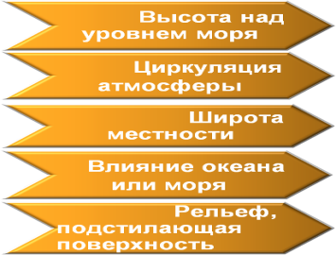  Интерактивная доска с контурной картой Африки  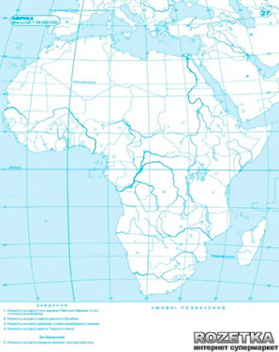  На доске-  «Африка – самый жаркий материк»  Слайд 6  Климатические пояса  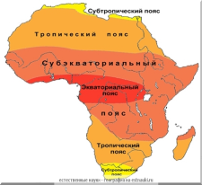 | Начинаем исследование материка. Мы должны выбрать правильное утверждение обосновав свой ответ.  Но прежде чем начать исследование, давайте выясним, какие карты сегодня станут нашими основными источниками добычи информации?  Занимательные вопросы опережающего характера:  - Действительно, наша планета полна загадок. А Африка, как поётся в песне, это вечная тайна между двух океанов. Но многие тайны перестают быть таковыми, если для их разгадки применить свои знания. Для начала я загадаю вам несколько географических загадок, а вы попробуйте ответить:  - Где в Африке (и почему именно там) растут самые густые и непроходимые леса?  - Почему в ЮАР январь самый жаркий месяц, июль – самый холодный  - «Килиманджаро с вершиной Кибо – сияющая гора» в переводе с языка африканского народа суахили. Объясните, почему было дано такое название, если известно, что склоны вулкана Килиманджаро сложены горными породами, не дающими интенсивного блеска. Что же сверкает на вершине вулкана?  - Известно утверждение, что чем ближе к океану, тем климат более влажный. Как вы тогда объясните наличие в Африке береговой пустыни Намиб?  - А теперь прошу продолжить фразу, которая была произнесена при первом знакомстве с Африкой. (фраза на доске)  - Сегодня мы попробуем доказать, что это утверждение верно.  Эвристическая беседа  - А что такое климат? (многолетний режим погоды в данной местности)  - Так почему Африка – самый жаркий материк?  - Что оказывает влияние на формирование климата? Почему в одном месте жарко, а в другом не очень, где-то влажно, а где-то сухо?  - Какие факторы влияют на климат (географическая широта, рельеф, влияние ветров, течений, близость к океану)  Самостоятельная работа по определению климатических поясов на контурной карте | Активные действия учащихся при ответе на вопросы Самостоятельное выделение необходимых для урока тематических карт.  Попытки учеников решить загадки, но из-за нехватки знаний ответы неполные, обтекаемые или неправильные больше основанные на интуиции  Осмысление проблемной ситуации, осознание необходимости в пополнении своего запаса знаний  Дети выбирают себе любой вопрос для ответа и отвечают  Работают с физической картой и отвечают на вопросы  Записывают в тетрадь климатообразующие факторы Самостоятельная работа с контурной картой ( нанесению климатических поясов)  Взаимопроверка после выполнения задания  На интерактивной доске учащийся наносит климатические пояса и путём перетаскивания -их названия
lѴ. Физминутка  Цель: изменение основного вида деятельности для повышения работоспособности учащихся. | На интерактивной доске учащийся наносят рисунки на климатические пояса  Звучит песня «Прогулка по Африке» |  | Учащиеся рисуют облака над теми поясами, где идут дожди , а солнышко- где сухо. Если нарисовано верно, то все учащиеся встают , если нет-сидят
Ѵ.Систематизация и обобщение знаний  Цель: развитие умений находить сходства и различия в особенности климата и расположения климатических поясов ; систематизироние полученных знаний по климатическим поясам Африки на основе практической деятельности в группах | Видеофрагмент «Экваториальный климат Африки» | Практикум.  Заполнить таблицу используя иатериал учебного пособия  Климатические пояса Африки ..  КП ВМ Ср. t^{ᴼ}С Кол-во осадков (мм) Распределение по сезонам  зима лето зима лето  ЭП ЭВМ ЭВМ +27 +27 800 постоянно  СЭП  ТП  СТП  Алгоритм:  Пояс  Кл.область  1.Средняя температура января  2.Средняя температура июля  3. Годовое количество осадков  4.Режим выпадения осадков | Самостоятельная работа в группах с атласом, учебным пособием; осмысление и обсуждение вариантов ответа на данный вопрос
Ѵ.Закрепление нового материала  Цель: обобщить и закрепить знания и навыки учащихся по работе с атласом и контурной картой; развивать умения анализировать, обобщать полученную информацию | Климатограммы  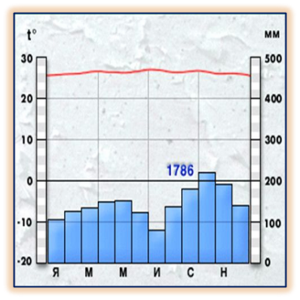 | Предлагает определить климатический пояс и типа климата, используя учебное пособие и атлас | Каждая группа выполняет свое задание. Анализ климатограмм.  После выполненной работы выступления участника от каждой группы по определению климатического пояса и типа климата
Ѵl. Контроль и самопроверка знаний  Цель: выявление качества и уровня овладения знаниями по изученному материалу; обеспечение их коррекции |  | Работа в парах «Медиаазбука» | Отвечают на вопросы «Медиаазбуки»  Выявляют пробелы в знаниях
Ѵll. Подведение итогов урока  Дать анализ и оценку успешности достижения цели и наметить перспективу последующей работы  Цель: развитие умений анализировать свою работу и работу класса по достижению поставленной цели и задач урока;  Выставление отметок |  | Подведение итогов урока. Выставление отметок  Чему мы научились на уроке? Кому изученная тема показалась сложной? Какие трудности возникали в ходе самостоятельной работы? | Дают оценку успешности достижения цели и задач урока Самооценки учащегося Анализ урока учащимися
VIIl. Рефлексия  Цель: мобилизация учащихся на анализ своего поведения, мотивации, способов деятельности, общения. |  | Что бы дать оценку времени, которое мы провели с Вами, я прошу оценить работу на уроке каждого из Вас.  Если вам понравился урок, он для вас познавательный и интересный, то полоски оранжевого цвета прикрепите , если не очень понравился -то желтого цвета. | Открытость учащихся в осмыслении своих действий и самооценке.
lx Домашнее задание  Цель: Обеспечение понимания цели, содержания и способов выполнения домашнего задания. |  | § 28, творческое задание (выполнить на выбор учащихся контурную карту Климат Африки задания.). | Записывают в дневники д/задание

